**Міністерство Освіти І НАУКИ України**

**Національний університет "Львівська політехніка"**

Інститут **КНІТ**

Кафедра **ПЗ**

### ЗВІТ

До лабораторної роботи № 4

**З дисципліни:** *“Основи інтернету речей”*

**На тему:** *“ Дослідження температурного датчика DH11 за допомогою середовища* ***STM32CubeIDE*** *та плати STM32F4 Discovery ”*

**Лектор:**

проф. каф. ПЗ

Фечан А. В.

**Виконав:**

ст. гр. ПЗ-42

Бурець В. В.

**Прийняв:**

проф. каф. ПЗ

Фечан А. В.

« ____ » ________ 2021 р.

∑= _____ .

Львів – 2021

**Тема роботи:** Дослідження температурного датчика DH11 за допомогою середовища STM32CubeIDE та плати STM32F4 Discovery.

**Мета роботи:** Дослідити роботу пристроїв зчитування температури та вологості на прикладі температурного датчика DH11 .

**TЕОРЕТИЧНІ ВІДОМОСТІ**

HT11 - це композитний датчик температури і вологості з відкаліброваним цифровим вихідним сигналом, в якому використовується спеціальна технологія збору даних з цифровим модулем і технологія вимірювання температури і вологості, що забезпечує надзвичайно високу надійність і чудову довгострокову стабільність продукту. Датчик включає в себе резистивний чутливий елемент вологості і елемент вимірювання температури NTC і з'єднаний з високопродуктивним 8-бітовим однокристальним мікрокомп'ютером. Отже, продукт має відмінну якість, надшвидкий відгук, здібних до перешкод Сильні, економічні та інші переваги. Надзвичайно компактний розмір і низьке енергоспоживання роблять його кращим вибором для такого типу додатків і навіть для самих вимогливих додатків. Продукт являє собою 4-контактний однорядний штировий корпус для легкого підключення.

**ЗАВДАННЯ**

1. Створити проект згідно індивідуального завдання для борду STM32F4 Discovery.

**ХІД ВИКОНАННЯ**

Код мовою C, що реалізує індивідуальне завдання згідно варіанту в середовищі STM32CubeIDE:

**int** **main**(**void**)

{

HAL_Init();

/* Configure the system clock */

SystemClock_Config();

/* Initialize all configured peripherals */

MX_GPIO_Init();

MX_TIM6_Init();

MX_TIM7_Init();

/* USER CODE BEGIN 2 */

delay_init(htim6);

DHT11_init();

initLCD();

**char** tempStr[16];

**char** humidStr[16];

uint8_t u8P_temp;

uint8_t u8P_humi;

/* Infinite loop */

/* USER CODE BEGIN WHILE */

**while** (1)

{

/* USER CODE END WHILE */

clear();

setCursor(0, 0);

**if**(DHT11_Read_Data(&u8P_temp, &u8P_humi) != 1){

**sprintf**(tempStr, "temperature %d \n", u8P_temp);

lcdString(tempStr);

setCursor(1, 1);

**sprintf**(humidStr, "humid: %d", u8P_humi);

lcdString(humidStr);

}**else**{

lcdString("Data not found");

}

HAL_Delay(2000);

/* USER CODE BEGIN 3 */

}

/* USER CODE END 3 */

}

**РЕЗУЛЬТАТИ ВИКОНАННЯ**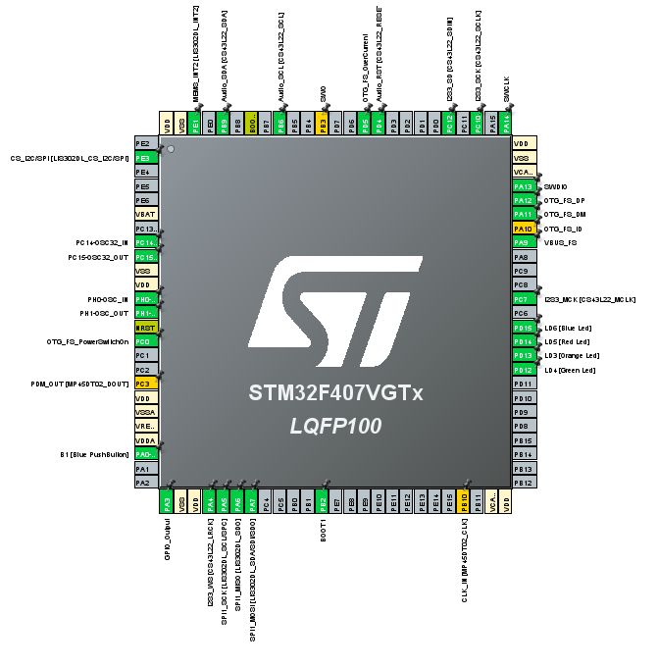

Рис. 1. Налаштування пінів

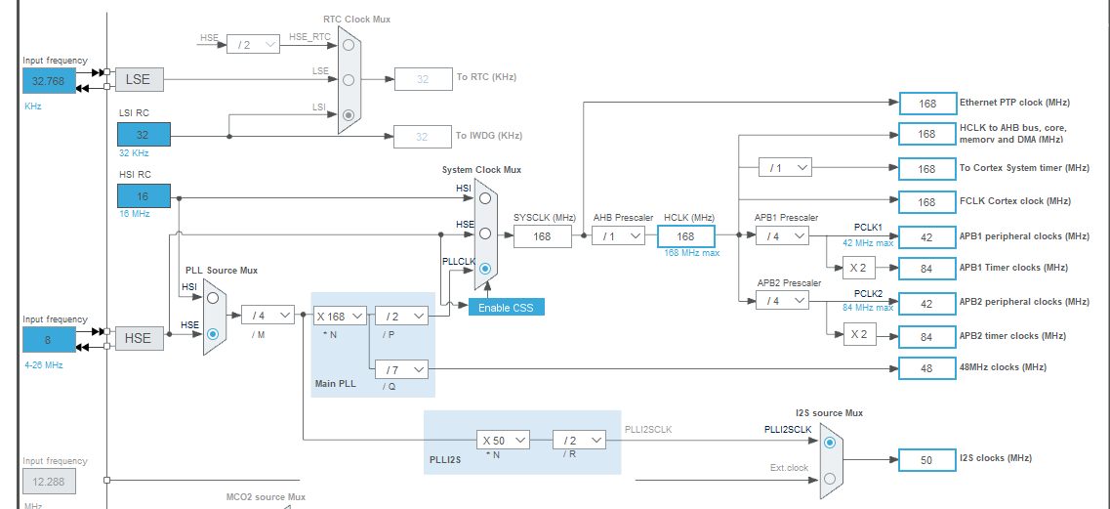

Рис. 2. Налаштування тактувань

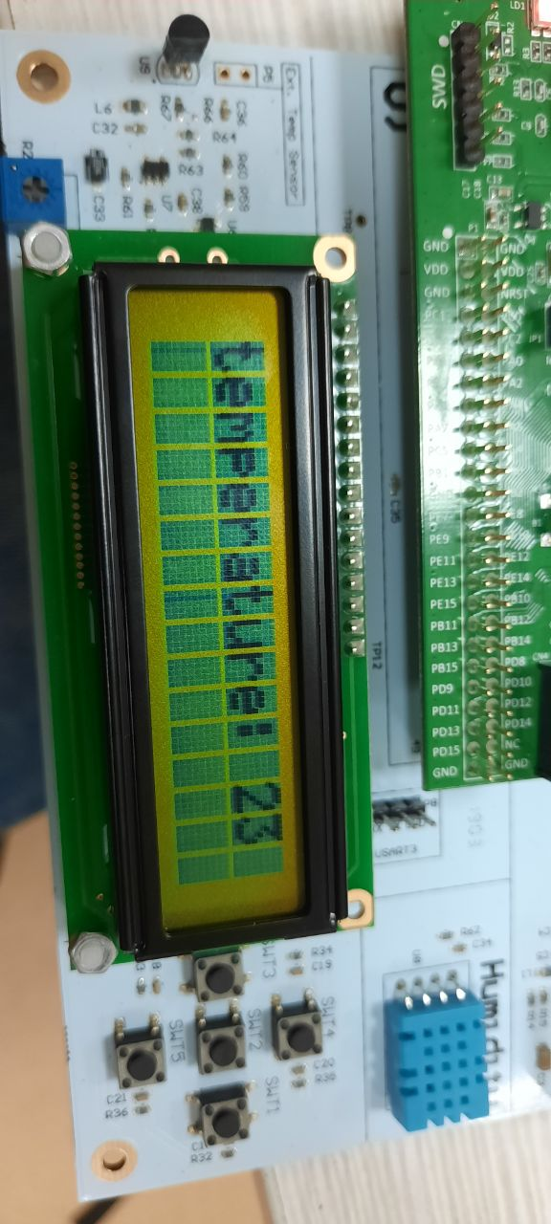

Рис. 3. Показники датчика температури

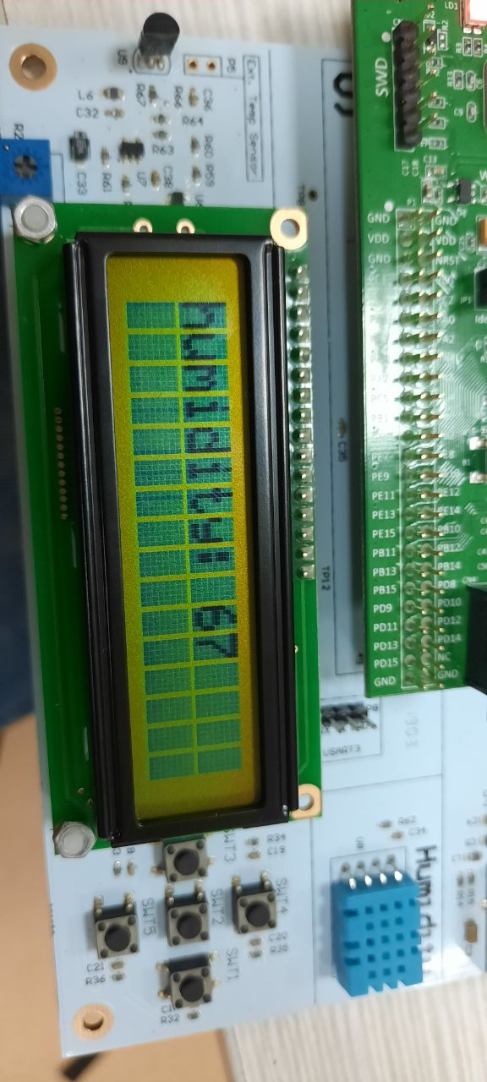

Рис. 4. Показники датчика вологості

**ВИСНОВКИ**

На даній лабораторній роботі було набуто практичні навички у роботі з датчиком температури та вологості DH11 за допомогою середовища STM32CubeIDE та плати STM32F4 Discovery.